ОТЧЁТ
о проведении акции
«Мы - наследники Победы»

III четверть

ЛИПЕЦК – 2010

В рамках акции «Мы – наследники Победы!»,
26 января 2019 года в школе состоялась встреча учащихся 8 – 9 классов с ветераном Великой Отечественной войны Комаровым Валерием Владимировичем. В мероприятии приняло участие 140 человек.
На фронт он ушёл в 1943 году в возрасте 17 лет, демобилизован был по ранению в 1945 году. Награждён тремя медалями «За отвагу». Валерий Владимирович рассказал о первом и последнем своих боях. В последнем бою под городом Брислау был ранен. Так для него закончилась война. После войны работал на НЛМК. Закончил факультет журналистики МГУ в 1965году.
Сейчас пишет воспоминания о войне и надеется их издать.

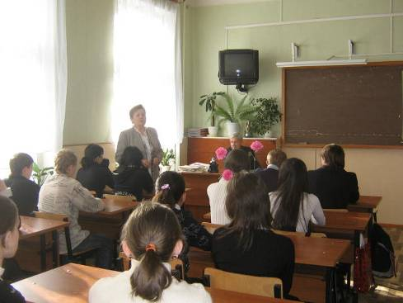

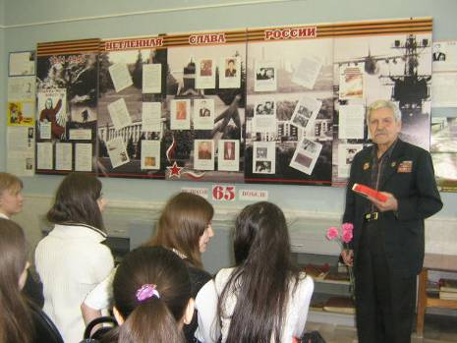

Учащиеся нашей школы 17 февраля приняли участие в торжественном вручении памятных медалей ветеранам войны и труда, которое состоялось в МУ «Левобережный комплексный центр социального обслуживания населения».
Медали ветеранам вручил депутат Горского Совета Тонких А.Д.

Ребята поздравили ветеранов, подготовили концертную программу.
В мероприятии приняло участие 23 человека.

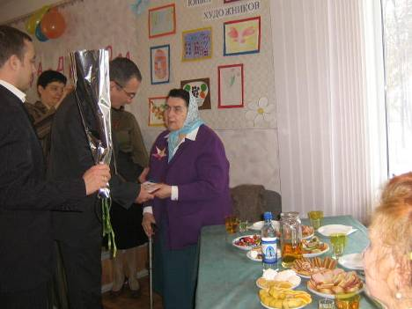

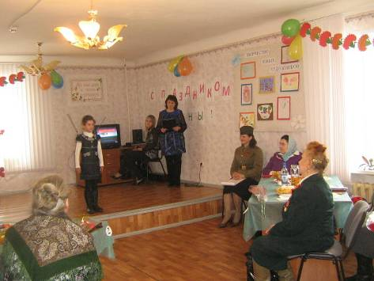

18 февраля
в актовом зале для девятиклассников состоялся урок Мужества. На неё присутствовало 75 учащихся.
Урок Мужества провели подполковник ВДВ, участник афганской войны Пеньков А.Н. и участник событий в Чечне Макаренко В.А.
Они говорили о чести и долге, мужестве и цене предательства.

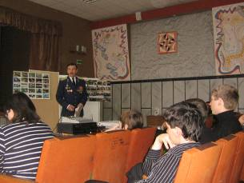

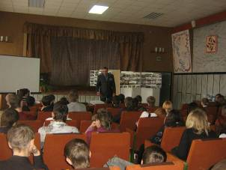

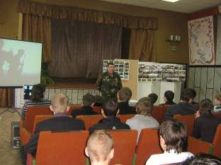

«Мы – наследники Победы!»

Спортивный праздник «Достойная смена»

Мероприятие посвящено 65-летию Великой Победы. В нём принимали участие учащиеся 5, 6 классов. На празднике присутствовали гости: ветеран ВОВ Гончаренко Филипп Фёдорович, участница Олимпийских игр Лигачёва А.А., член сборной команды России по стендовой стрельбе Молюкова Надежда. Праздник проходил в спортивном зале и включал два этапа. Первый этап – театрализованное выступление на тему «Достойной сменой старшим быть всегда готовы». Второй этап – спортивная эстафета.
Красочные костюмы не оставили равнодушными никого из присутствующих. Все участники были награждены грамотами и сладкими призами.
Первое место разделили ученики 6 «б» и 6 «в» классов.
Второе место досталось 5 «в» классу и
третье место по праву получил 5 «а» класс.
В мероприятии приняли участие 148 учащихся.

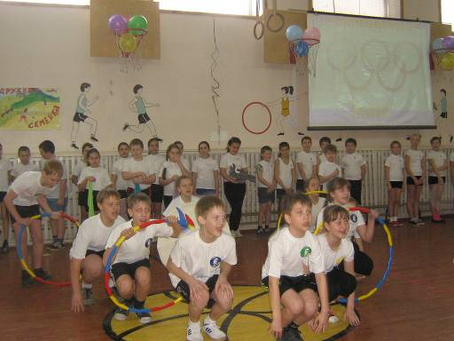

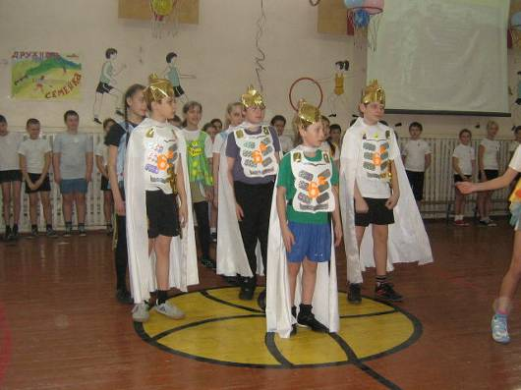

Учащиеся школы приняли участие в
III городском фестивале детского и юношеского народного творчества «Липецкие узоры».
Ансамбль русской песни (руководитель Зеленева Марина Ивановна) занял первое место в номинации «Ансамбли» (средняя возрастная категория),
первое место в номинации «Ансамбли» (старшая возрастная категория), первое место в номинации «Народный хор» (старшая возрастная категория».
В мероприятии приняли участие 27 человек.

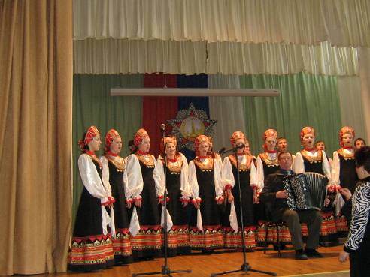

8 февраля

ДЕНЬ
ЮНОГО ГЕРОЯ – АНТИФАШИСТА

8 февраля в рамках реализации программы ДЮО «Союз Союзов» «ДЕТСКИЙ ОРДЕН МИЛОСЕРДИЯ» прошёл турнир знатоков «Они сражались за Родину».
Соревновались команды: 4а кл., 4б кл., 4в кл.,5а кл., 5б кл.,5 в кл.
В В интеллектуальном конкурсе «Знатоки Великой Отечественной войны» победили команды: 4б кл. и 4в кл.;
в творческом конкурсе – команда 5в кл.,
в конкурсе «Военная песня» - команда 4в кл.
В мероприятии приняли участие 116 человек.

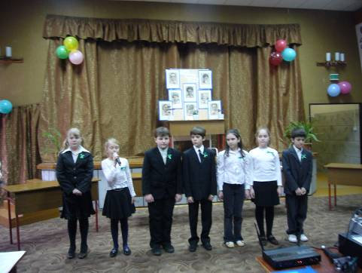

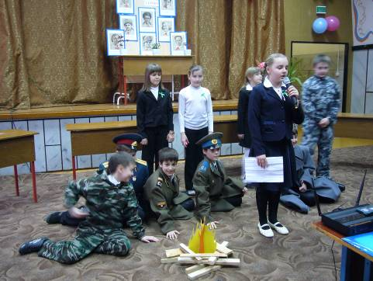

Городской конкурс лидеров
детских и молодёжных общественных объединений
«Лидер 21 века»

9 февраля состоялся городской конкурс лидеров
детских и молодёжных общественных объединений
«Лидер 21 века». В этом конкурсе от школьной ДЮО «Союз Союзов» принимала участие ученица 9а класса Жанна Ашуркова.
Конкурс включал 4 этапа:
- конкурс «Визитная карточка»,
- интеллектуальный конкурс,
- дискуссия по теме «Проблемы гражданско – патриотического воспитания подростков на современном этапе»,
- поддержка зала.
В визитке вместе с Жанной участвовали: Мигунова Любава, Носикова Ирина, Волокитин Андрей, Критинин Дмитрий, Кирикова Кристина, Иванищева Кристина. В творческой форме они представили увлечения, достижения конкурсантки. Команда выступила ярко, эмоционально.
Жанна показала свои знания в интеллектуальном конкурсе. Она точно и правильно ответила на все заданные ей вопросы.
На протяжении всего конкурса с Жанной была группа поддержки:
Михалёв Алексей, Горбоконенко Анна, Пилюгина Татьяна, Миронова Татьяна, Пешкин Сергей, Носков Александр. Ребята подготовила плакаты, лозунги и кричали.
Жанна достойно выступила, заняла третье призовое место.

За подготовку и участие в городском конкурсе лидеров детских и молодёжных общественных объединений
Президиум ДЮО «Союз Союзов» объявляет благодарность:
Ашурковой Жанне
Мигуновой Любаве
Носиковой Ирине
Волокитину Андрею
Критинину Дмитрию
Кириковой Кристине
Иванищевой Кристине
Михалёву Алексею
Горбоконенко Анне
Пилюгиной Татьяне
Мироновой Татьяне
Пешкину Сергею
Носкову Александру.

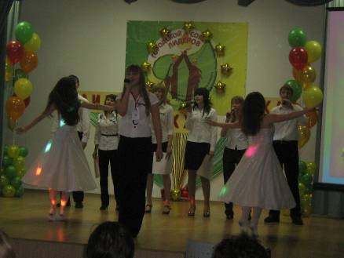
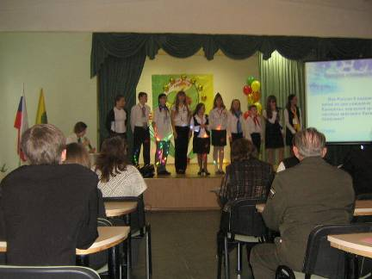
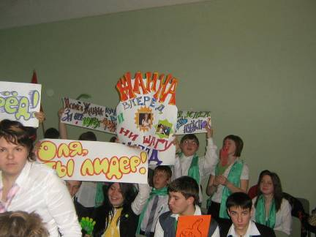

С 20.02.10 по 6. 03.10 в школе походила акция милосердия «Открытка ветерану». В этом мероприятии приняли участие учащиеся
3-11 классов. В ходе акции члены детской организации посетили своих подшефных ветеранов, поздравили с праздниками (Днём защитника отечества и с праздником 8 марта).
В акции приняли участие 326 человек.
Президиум ДЮО «Союз Союзов» объявил благодарность классам:3а,
3б, 4а, 4в, 5а, 5в, 6а, 6в, 8а, 8б, 9а, 9б , 9в, 10а, 11а за активное участие
в акции милосердия.

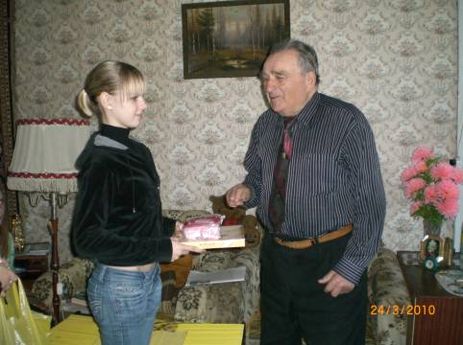

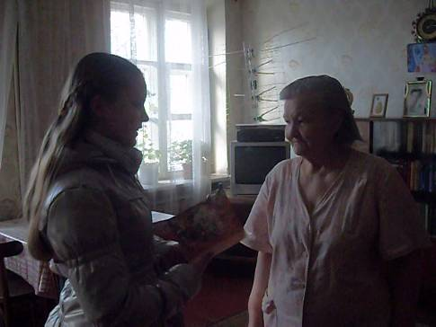

В третьей четверти
проведены экскурсии в комнате Боевой и Трудовой Славы
«Их именами названы улицы города»,
2 февраля для учащихся 2 -х классов (59 человек);
3 марта для учащихся 3 -х классов (36 человек);
9 марта для учащихся 8 -х классов (52 человека).
Экскурсоводы рассказали ребятам о великих подвигах участников Вов Водопьянове, Папине, Литаврине, Шкатове, Флёрове и др.

